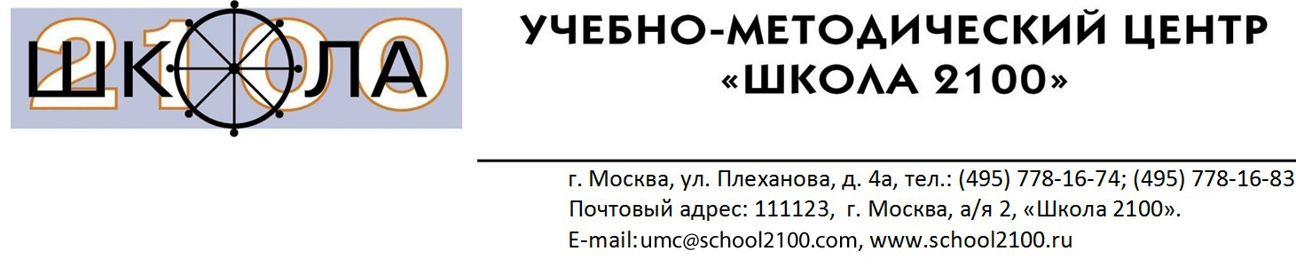

О праве использовать учебники ОС «Школа 2100» образовательными учреждениями (организациями)
Информационное письмо

В настоящее время в ряде регионов наблюдается ситуация, когда школам, педагогам запрещают использовать учебники ОС «Школа 2100», в том числе – и ранее закупленные. Делается это со ссылкой на проект Федерального перечня учебников, в который не вошли учебники издательства «Баласс».
В связи с этим считаем необходимым проинформировать всех заинтересованных лиц о возможности использования данных учебников в образовательном процессе.

1. На официальном сайте Минобрнауки России mon.gov.ru 5 марта 2014 года размещена информация «В Минобрнауки России формируют федеральный перечень учебников согласно новому порядку», в которой разъясняется сложившаяся ситуация: «Планируется, что учебники, отобранные по новому порядку, поступят в общеобразовательные учреждения к 2014/2015 учебном году. Учебники, которые были приобретены образовательными учреждениями в этом году или раньше, также будут использоваться, пока не истечет срок износа (в среднем он составляет пять лет)».

2. Школы могут использовать и даже приобретать учебники, не вошедшие в Федеральный перечень, в качестве учебных пособий. Основания для этого содержатся в «ФЗ «Об образовании в РФ»:

«Статья 18. Печатные и электронные образовательные и информационные ресурсы
- Библиотечный фонд должен быть укомплектован печатными и (или) электронными учебными изданиями (включая учебники и учебные пособия), методическими и периодическими изданиями по всем входящим в реализуемые основные образовательные программы учебным предметам, курсам, дисциплинам (модулям).
3. Учебные издания, используемые при реализации образовательных программ дошкольного образования, определяются организацией, осуществляющей образовательную деятельность, с учетом требований федеральных государственных образовательных стандартов, а также примерных образовательных программ дошкольного образования и примерных образовательных программ начального общего образования.
4. Организации, осуществляющие образовательную деятельность по имеющим государственную аккредитацию образовательным программам начального общего, основного общего, среднего общего образования, для использования при реализации указанных образовательных программ выбирают:
2) учебные пособия, выпущенные организациями, входящими в перечень организаций, осуществляющих выпуск учебных пособий, которые допускаются к использованию при реализации имеющих государственную аккредитацию образовательных программ начального общего, основного общего, среднего общего образования.

Статья 35. Пользование учебниками, учебными пособиями, средствами обучения и воспитания
1. Обучающимся, осваивающим основные образовательные программы за счет бюджетных ассигнований федерального бюджета, бюджетов субъектов Российской Федерации и местных бюджетов в пределах федеральных государственных образовательных стандартов, образовательных стандартов, организациями, осуществляющими образовательную деятельность, бесплатно предоставляются в пользование на время получения образования учебники и учебные пособия, а также учебно-методические материалы, средства обучения и воспитания».

С уважением,

УМЦ «Школа 2100»

